Для того, чтобы записаться на курс необходимо:
- Выбрать наиболее интересную и подходящую программу повышения квалификации или переподготовки (Приложение 1, 2);
- Подать заявку на курс на портале Работа в России;
- В течение 3-х дней подтвердить свой выбор Центре занятости населения путем получения услуги профориентации, по итогам которой будет выдано подтверждение участия в программе, отказ или рекомендация по смене программы обучения;
- Заявка может рассматриваться в течение 7-ми дней;
- Зачисление в группу происходит в течение 10-ти дней после одобрения заявки;
- Предоставить необходимый комплект документов и заключить договор обучения по адресу г. Калуга ул. Чижевского д.17
- Пройти обучение.
- Получить документ подтверждающий успешное прохождение обучения!
По всем возникающим вопросам можно обратиться по телефонам:
Сот. 89641499561, раб. 8(4842)74-54-43 – Николаева Яна Дмитриевна

Категории граждан, кто может записать на курсы
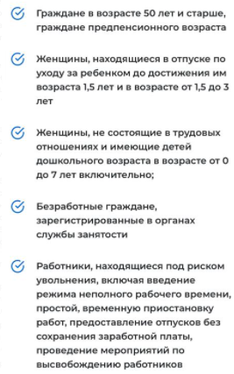

Порядок действий на портале «Работа в России»
- Перейти по ссылке на сайт Работа в России:
https://trudvsem.ru/educational-programs?_regionIds=18133adf-90c2-438e-88c4-62c41656de70&page=0&titleType=COURSE_NAME

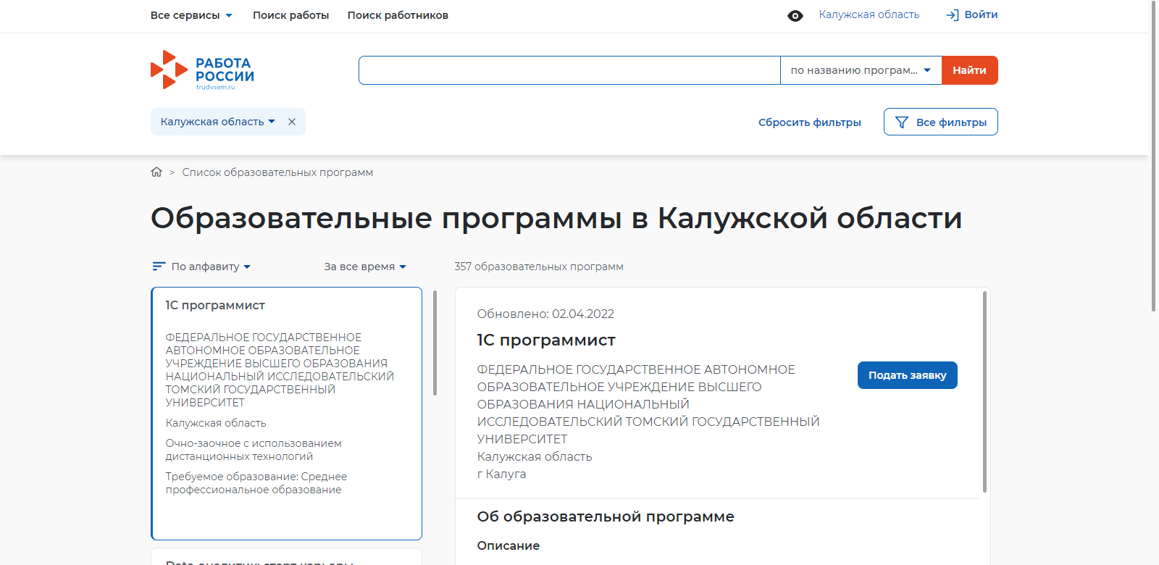

- В поисковой строке набрать название выбранной из перечня программу для обучения и нажать кнопку . Например программу «Спортивный менеджмент». Затем нажать на кнопку «».
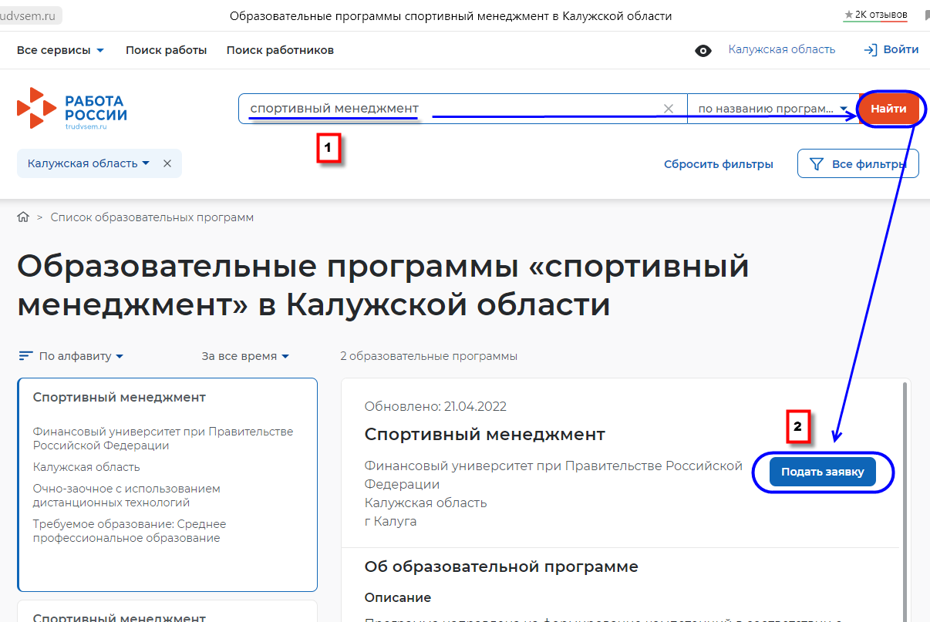

- Будет выдано сообщение 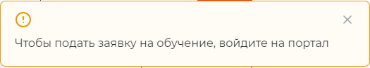, после чего необходимо нажать на кнопку и ввести логин и пароль от портала Госуслуги.
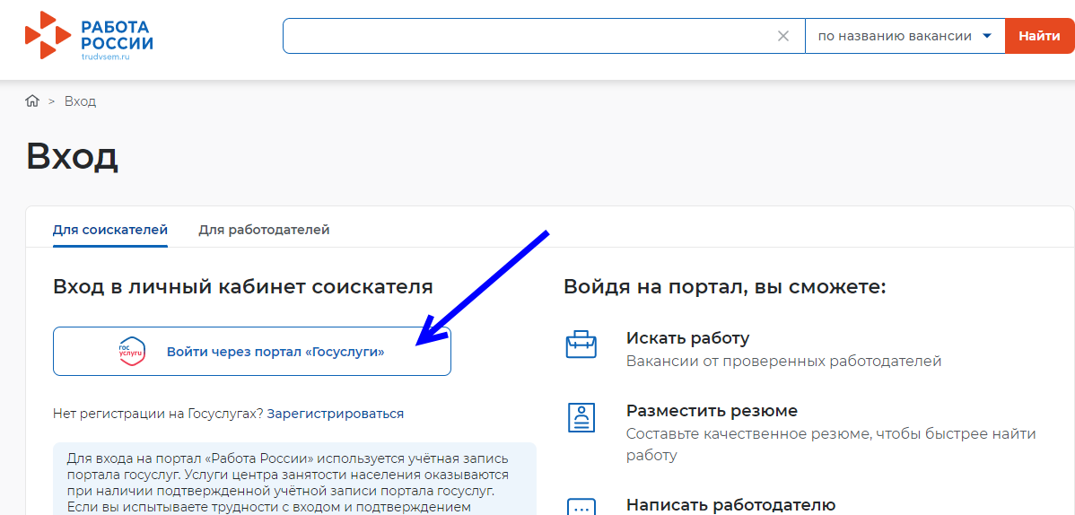
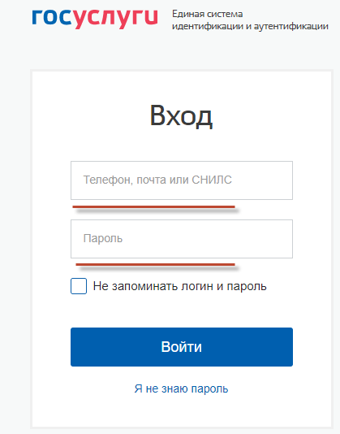

- Ещё раз нажать на кнопку «», а затем заполнить все необходимые поля и завершить заполнение нажав на кнопку 
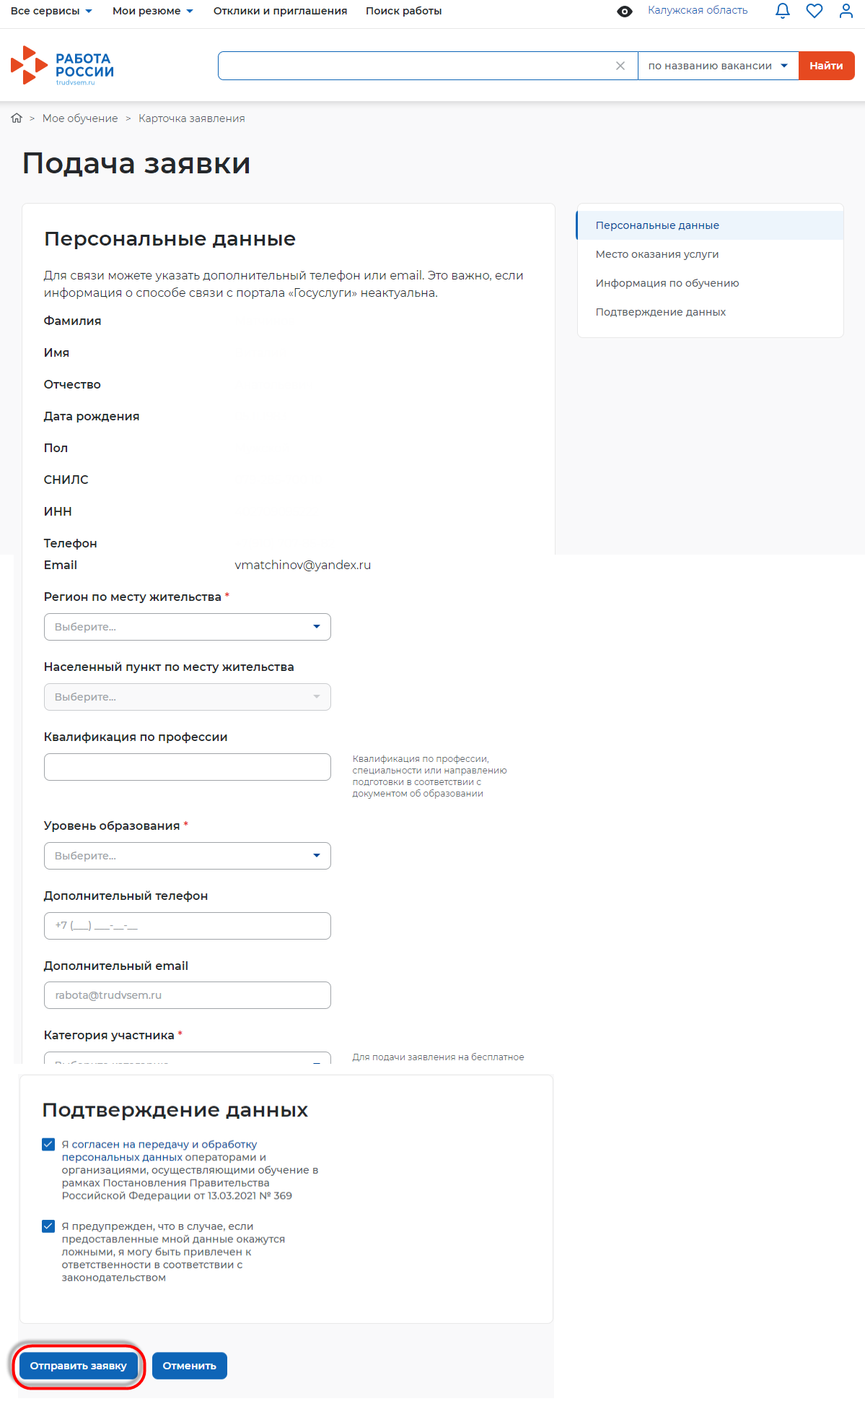

Приложение 1

Перечень дополнительных образовательных программ Финансового университета
для реализации в Калужской области в рамках федерального проекта «Содействие занятости» национального проекта «Демография», сформированный федеральным оператором ФГБОУ ВО «Российская академия народного хозяйства и государственной службы при Президенте Российской Федерации»
№ | Наименование образовательной программы | Трудоемкость, ак. ч.
Профессиональная переподготовка
Направление IT
1. | Аналитик данных | 256
2. | Руководитель проектов по роботизации | 256
3. | Системный администратор Linux | 256
4. | Государственное и муниципальное управление | 256
5. | Специалист в сфере управления ЖКХ | 256
6. | Специалист по оплате труда, компенсациям и льготам | 256
7. | Специалист в сфере закупок | 256
8. | Специалист по охране труда | 256
9. | Логистика на транспорте | 256
10. | Проектное управление | 256
11. | Специалист по управлению персоналом | 256
12. | Электронная коммерция | 256
13. | Цифровой маркетинг | 256
14. | Менеджер по маркетингу и управлению продажами | 256
15. | Менеджер по рекламе и связям с общественностью | 256
16. | Специалист SEO и SMM | 256
17. | Предпринимательство и практические навыки ведения малого и среднего бизнеса | 256
18. | Предпринимательство в сфере спортивно-оздоровительных клубов фитнеса, йоги, танцев, ЗОЖ | 256
19. | Спортивный менеджмент | 256
20. | Современные технологии в педагогике образовательного процесса физической культуры, спорта, массового спорта | 256
21. | Инструктор-методист по фитнесу и велнесу | 256
22. | Инструктор-методист по адаптивной физической культуре | 256
23 | Современные технологии в педагогике высшей школы в цифровую эпоху | 256
24. | Современные педагогические технологии обучения иностранным языкам на ступени раннего развития (3-7 лет) | 256
25. | Бухгалтерский учет в коммерческой организации | 256
Повышение квалификации
26. | Управление финансами организации | 144
27. | Бухгалтерский учет в бюджетной сфере | 144
28. | Осуществление, контроль и управление закупками | 144
29. | Современные управленческие навыки в бизнесе | 144
30. | Цифровая трансформация спортивной организации | 144
31. | Маркетинг и PR в спорте | 144
32. | Инструктор здорового образа жизни и фитнеса | 144
33. | Управление разработкой цифрового продукта | 72
34. | Инженер систем машинного обучения | 72
35. | Управление государственным и муниципальным имуществом | 72
36. | Управление жилищно-коммунальным хозяйством | 72
37. | Оплата труда в организациях | 72
38. | Ценообразование и сметное нормирование | 72
39. | Логистика международных перевозок | 72
40. | Скрам-мастер | 72
41. | Управление структурным подразделением организации в условиях цифровой экономики | 72
42. | Защита персональных данных в организации | 72
43. | Секретарь-администратор: основы делопроизводства | 72
44. | Экономика и сервис в гостиничном бизнесе | 72
45. | Инновации в индустрии туризма и гостеприимства | 72
46. | Педагогические инновации в дистанционном обучении английскому языку | 72
47. | Цифровые сервисы для преподавателей иностранного языка | 72
48. | Аналитик кибербезопасности | 72

Приложение 2
Перечень дополнительных образовательных программ Финансового университета
для реализации в Калужской области в рамках федерального проекта «Содействие занятости» национального
проекта «Демография», сформированный федеральным оператором ФГАОУ ВО «Национальный исследовательский
Томский государственный университет»

№ | Образовательная программа | Вид образовательной программы | Количество академических часов
Профессиональная переподготовка
1 | Специалист в сфере управления ЖКХ | Профессиональная переподготовка | 256
2 | Специалист по оплате труда, компенсациям и льготам | Профессиональная переподготовка | 256
3 | Охрана труда на предприятиях в эпоху цифровых технологий | Профессиональная переподготовка | 256
4 | Логистика на транспорте | Профессиональная переподготовка | 256
5 | Предпринимательство и практические навыки ведения малого и среднего бизнеса | Профессиональная переподготовка | 256
6 | Электронная коммерция | Профессиональная переподготовка | 256
7 | Спортивный менеджмент | Профессиональная переподготовка | 256
8 | Предпринимательство в сфере спортивно-оздоровительных клубов фитнеса, йоги, танцев, ЗОЖ | Профессиональная переподготовка | 256
9 | Современные технологии в педагогике образовательного процесса физической культуры, спорта, массового спорта | Профессиональная переподготовка | 256
10 | Современные педагогические технологии обучения иностранным языкам на ступени раннего развития (3-7 лет) | Профессиональная переподготовка | 256
11 | Проектное управление | Профессиональная переподготовка | 256
12 | Аналитик данных | Профессиональная переподготовка | 256
Повышение квалификации
13 | Бухгалтер организации бюджетной сферы | Повышение квалификации | 144
14 | Управленческий учет и бюджетирование | Повышение квалификации | 72
15 | Управление государственным и муниципальным имуществом | Повышение квалификации | 72
16 | Управление жилищно-коммунальным хозяйством | Повышение квалификации | 72
17 | Оплата труда в организациях | Повышение квалификации | 72
18 | Ценообразование и сметное нормирование | Повышение квалификации | 72
19 | Управление структурным подразделением организации в условиях цифровой экономики | Повышение квалификации | 72
20 | Логистика во внешнеэкономической деятельности | Повышение квалификации | 144
21 | Логистика международных перевозок | Повышение квалификации | 72
22 | Маркетинг и PR в спорте | Повышение квалификации | 144
23 | Управление финансами организации | Повышение квалификации | 144
24 | Экономика и сервис в гостиничном бизнесе | Повышение квалификации | 72
25 | Инновации в индустрии туризма и гостеприимства | Повышение квалификации | 72
26 | Цифровые сервисы для преподавателей иностранного языка | Повышение квалификации | 72
27 | Администратор оперативных систем семейства Linux | Повышение квалификации | 144
28 | Финансово-экономический анализ средствами Excel | Повышение квалификации | 144
29 | Аналитик кибербезопасности (CCNA Cyber OPS) | Повышение квалификации | 72
30 | Консультант по финансовой грамотности | Повышение квалификации | 72
31 | Секретарь-администратор: основы делопроизводства | Повышение квалификации | 72
32 | Технология и организация здорового образа жизни | Повышение квалификации | 144

